qПРОФИЛ НА ЗОНА ЗА КЪПАНЕ

Име на зоната за къпане | Плаж Иракли
Идентификация (ID) на водите за къпане | BG3411502703002047
Местоположение на водите за къпане | GEOGRAPHIC |  | RIVER BASIN DISTRICTS OF THE BLACK SEA
Местоположение на водите за къпане | REGION |  | SEVERNA I IZTOCHNA BULGARIA
Местоположение на водите за къпане | PROVINCE |  | YUGOIZTOCHEN
Местоположение на водите за къпане | COMMUNE |  | BANYA
Местоположение на водите за къпане | PRELEV |  | PLAZH IRAKLI
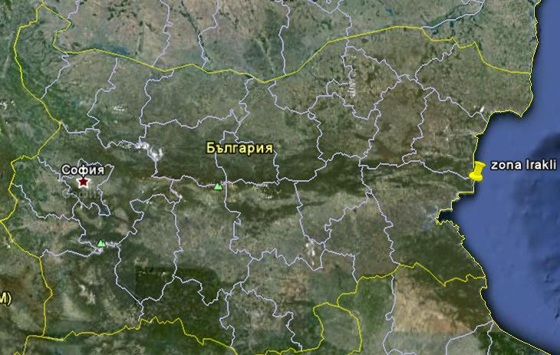

Граници на зоната за къпане в Черно море | 27° 53' 0" E 27° 54' 0" E  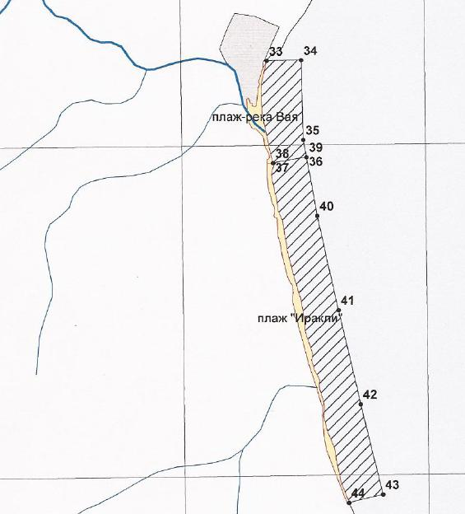 |  |  | 42° 45' 0" N  42° 44' 0" N
  Плаж
  Зона за къпане
  Населено място
Наименование на пункта за вземане на проби от водите за къпане. Географски координати. | плаж „Река Вая” - пред централен вход
 | ширина | N 42° 45' 11"
 | дължина | E 27° 53' 20"

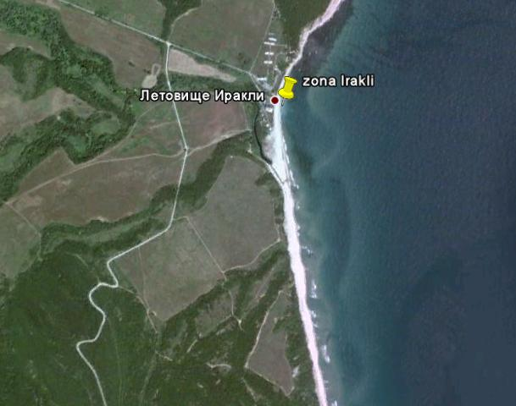

Прилежащи към зоната за къпане плажни ивици:

Плаж „Река Вая”

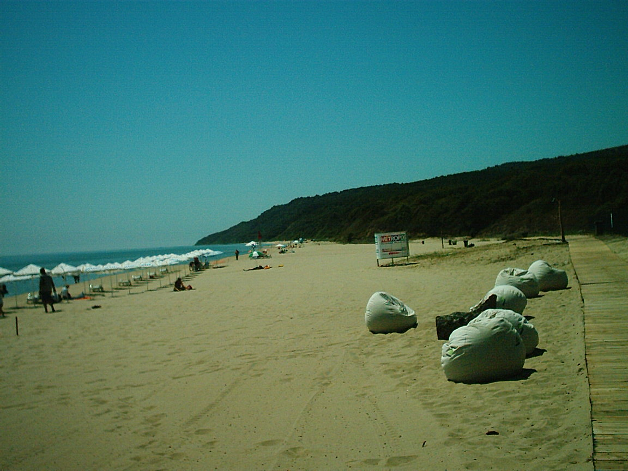

Оператор на плажа/ концесионер: | „ВАЯ ДИР”ООД
Адрес: | гр.София, общ.Столична,ж.к.“Сухата река“,ул.“Ботьо Петков“№65,ет.1,ап.4
Дължина на бреговата линия | 579 м
Средна ширина на морския плаж | 52 м. (минимална – 2 м, максимална – 78 м)
Структура на плажа | Брегът е основно пясъчен. Общата площ на плажа е около 20355 кв.м. Активната пясъчна площ е 11681 кв.м., останалите площи са заети от обекти на инфраструктурата – 139 кв.м. и други – 8535 кв.м. Плажът е покрит със ситен пясък, около устието на река „Вая” на места има наслагвания от камъни.
Местонахождение | В централната част на Черноморието на България, на 7 км. по права линия южно от гр.Обзор и на 4 км. северно от с.Емона, непосредствено до едноименната местност „Иракли” и на север от река „Вая”.
Зона около плажа.  Граници. | На изток - брегова линия на Черно море;  На запад – стръмен и скалист бряг, залесен обривист бряг, ограда на мареографската станция, граница на земеделски земи и част от течението на река „Вая”;  На юг – изкуствено определена аналитична граница северно от устието на р.Вая с морски плаж „Иракли”;  На север – стръмен и скалист бряг.
Описание на морското дъно | В зоната за къпане дъното има стръмни и полегати участъци. Покрито е с пясък, на места има значително количество камъни и скали. Не се наблюдават морски течения, различни от нормалните.
Достъп до плажа | Достъпът до плажната ивица е чрез отклонение от централния път за гр.Обзор, което достига до плажа като селски (черен) път. Има и пътеки през горските и равнинните терени. Няма обществен междуградски транспорт. Има условия за паркиране на лични моторни превозни средства.
Оценка броя на посетителите на плажа | Посетителите са много по време на почивните дни.
Съоръжения на плажа.  Други дейности | Удобствата и съоръженията, които се предлагат на плажната ивица са посочени в схема. Водноспасителната дейност и медицинското осигуряване са в съответствие с нормативните изисквания.  На плажната ивица са осигурени обществени тоалетни, чешми с питейна вода, площадки с душове, съблекални, кошчета за отпадъци. В близост до плажа и на плажа има изградени временни обекти за търговия с храни. Почистването на плажа е чрез машини и ръчно.

Плаж „Иракли”

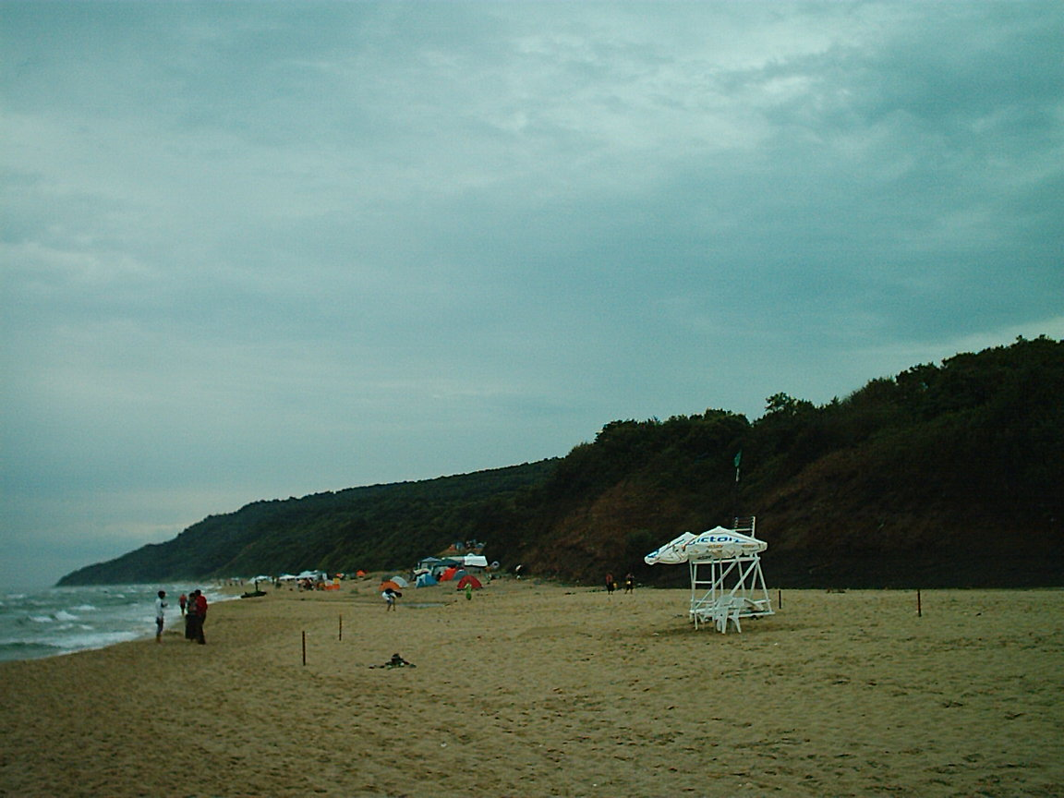

Оператор на плажа/ концесионер: | Няма оператор/ концесионер
Адрес:
Дължина на бреговата линия | 1985 м.
Средна ширина на морския плаж | 27 м. (минимална – 6 м, максимална – 49 м)
Структура на плажа | Брегът е основно пясъчен. Общата площ на плажа е около 53002 кв.м. Активната пясъчна площ е 37804 кв.м., останалите площи са заети от скалист бряг – 1232 кв.м. и други. Плажът е покрит със ситен пясък, на места има наслагвания от камъни, предимно около устието на река „Вая”.
Местонахождение | В централната част на Черноморието на България, на 7 км. по права линия южно от гр.Обзор и на 3 км. северно от с.Емона, в близост до едноименната местност „Иракли” и на юг от река „Вая”.
Зона около плажа.  Граници. | На запад – гора, стръмен и скалист бряг, залесен обривист бряг и скали;  На север – изкуствено определена аналитична граница южно от устието на р.Вая с морски плаж „Река Вая”;  На юг – стръмен и скалист бряг;  На изток - брегова линия на Черно море.
Описание на морското дъно | В зоната за къпане дъното има стръмни и полегати участъци. Покрито е с пясък, на места има значително количество камъни и скали. Не се наблюдават морски течения, различни от нормалните.
Достъп до плажа | Достъпът до плажната ивица е чрез отклонение от централния път за гр.Обзор, което достига до плажа като селски (черен) път. Има и пътеки през горските и равнинните терени. Няма обществен междуградски транспорт. Има условия за паркиране на лични моторни превозни средства.
Оценка броя на посетителите на плажа | Посетителите са много по време на почивните дни. Иракли се посещава предимно от млади хора, които пренебрегват липсата на условия за сметка на общуването с дивата природа. Има много палатки и цели семейства живеят там от юни до септември.
Съоръжения на плажа.  Други дейности | Зоната е неохраняема.  Има поставени указателни табели.

Забележителности | Нос Емине е скален нос на Черноморското крайбрежие на България. Намира се на 79 км южно от гр.Варна, 54 км северно от гр.Бургас и 14 км южно от гр.Обзор. Носът представлява източния край на Старопланинската верига и условно разделя българското Черноморско крайбрежие на Северно и Южно. Нос Емине е защитена територия от категорията "природна забележителност".  Емине представлява почти отвесна 60-метрова скала, заобиколена от стотици подводни и стърчащи над водата скали, пръснати навътре в морето на повече от 250 метра. Точно затова брегът тук е изключително опасен за корабоплаване и моряците го заобикалят отдалеч. На носа действа морски фар.  В района на нос Емине има останки от Средновековен манастир и от крепостта Емона. Названието ̀и произлиза от древногръцкото име на Стара планина — Аемон. Същото име носи и близкото село Емона.  Иракли е защитена местност, намираща се до с.Емона, Община Несебър, северно от нос Емине. Отстои на 9 км от гр.Обзор, на 3 км от с.Баня и на около 45 км северно от гр.Бургас.  Крайбрежието е известно с девствената си природа и чистата околна среда, която не може да се срещне почти никъде по българското крайбрежие на Черно море. Там растат уникални растения, които са вписани в Червената книга на България и са защитени от Закона за биологичното разнообразие, като: пясъчна лилия и млечка, морски ранилист, пясъчна млечка, татарски млечник, морски ветрогон, понтийска ведрица както и множество птици.

Район на влияние върху водата за къпане

Описание на степента и потенциалните източници на замърсяване

Канализационни зауствания на ВиК оператори
В зоната за къпане и близо до нея няма регистрирани зауствания на ВиК оператори.

Индивидуални зауствания
От прилежащите сгради отпадъчните води се отвеждат в изгребни ями. В зоната за къпане и близо до нея няма регистрирани индивидуални зауствания.

Дифузно замърсяване от населените места
Дъждовни канализации
В зоната за къпане няма регистрирани зауствания на дъждовни канализации. Дъждовната вода от прилежащите терени се стича свободно към плажната ивица и към коритото на река Вая.
Битовите отпадъци от плажа и околните сгради се събират в контейнери, които се извозват периодично и не повлияват качествата на водите за къпане в зоната.

Дифузно замърсяване от земеделски райони
Голяма част от прилежащите към зоната терени са гори. При дъжд водата от горите и ливадите се събира в естествени дерета и се оттича към зоната за къпане.
На границата между плаж „Река Вая” и плаж „Иракли” се влива в Черно море река „Вая”.

Действия за предотвратяване на замърсяване
Извод: Влияние върху качеството на водите за къпане може да окаже водата, която се оттича от прилежащите терени при условие, че същата е замърсена преди това.
Предложения и решения:
При изграждането на нови сгради на терените до зоната за къпане да се предвиди изграждане на съоръжения за ефективно отвеждане, пречистване и заустване на отпадъчните води или да се използват индивидуални съоръжения за пречистване на отпадъчните води от обектите.

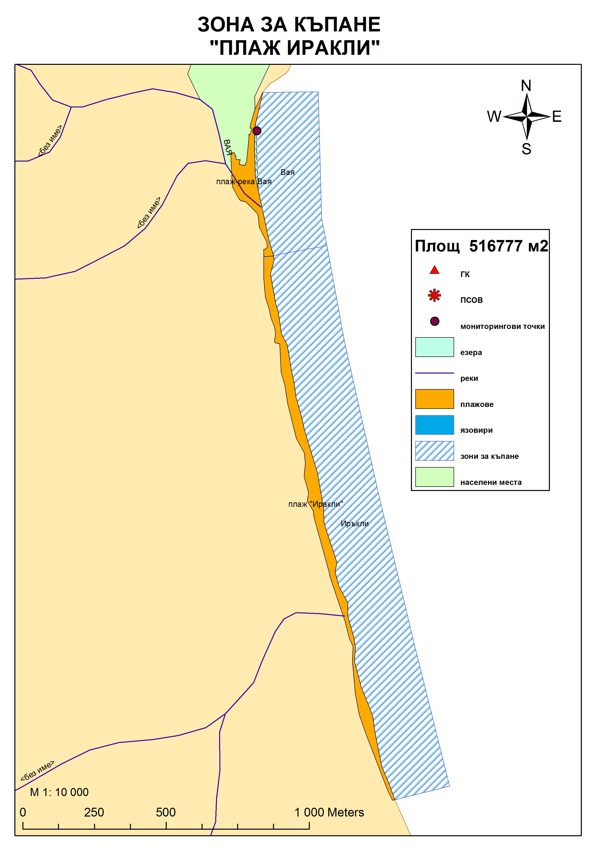
Начин на ползване на земята в района на влияние

Водно тяло  ( ВТ ) | Обща площ  на 1.5- километровата ивица в границите на ВТ,  km² | Селскостопанска земя  /само поливен тип земеделие/  km² | % | Индустриален тип земеползване,  km² | % | Урбанизирани територии,  km² | %
BG2BS000C1007 | 47 | 0.54 | 1.15 | 0.31 | 0.65 | 4.48 | 9.54

Тип земеползване | Оценка на влиянието /точки/ | Забележка:
BG2BS000C1007
Селскостопанска земя | 0 | <10%
Индустриален тип земеползване | 0 | <10%
Урбанизирани територии | 0 | < 33%

Крайната стойност на индекса е 0 (нула), което означава, че дифузните източници не оказват влияние върху качеството на водите.

Хидроложки характеристики на водата за къпане

Средногодишни валежи във водосборната област | 550-600мм
Месец с най-много валежи | октомври
Месец с най-малко валежи | август
Месец с най-висок среден отток от водосборната област | октомври
Месец с най-нисък среден отток от водосборната област | август

Информация за повърхностните водни обекти

Название и код на района на речния басейн и подбасейн, в който са разположени водите за къпане |  |  | BG2000 – Черноморски басейнов район;  Крайбрежни морски води - водно тяло с код BG2BS000C1007  – от Шкорпиловци до нос „Емине”.  Типология: Водното тяло се отнася към тип плитки, умерено открити към вълнение води, с пясъчен дънен субстрат.
Други повърхностни водни обекти във водосборната област. |  |  | Между двата плажа на зоната за къпане се влива река „Вая”. Пунктът за провеждане на мониторинг на водата в този воден обект е „Вая – преди вливане в Ч.море-устие”, с код BG2SE05211MS493.  Наблюдавани показатели в него са: общи физико-химични показатели, синтетични замърсители, приоритетни вещества, хидробиологични – биотичен индекс.  Цялостна информация за проведения мониторинг се предоставя в „Годишен доклад за състоянието на водите в Черноморски басейнов район”, публикуван на сайта на БДЧР.  Екологично и химично състояние на речната вода  Няма данни за годишното заустено количество речна вода.  От контролираните показатели посочените в таблицата са най-значими при определяне оценката на състоянието на водата в реката за година.  Оценка на състоянието на речното водно тяло за 2010г. е: умерено екологично състояние, умерено по биотичен индекс. Няма данни за химичното състояние.  Оценка на състоянието на речното водно тяло за 2014г. е:добро екологично състояние. Няма данни за химичното състояние.  Информация за качеството на водите в Черноморски басейнов район се публикува ежегодно на официалната интернет страница на Басейнова дирекция „Черноморски район“.
  Годишен товар,  т./год | БПК5 | общ азот | Общ фосфор
  2010г. | 7,6 | няма данни | 0,4
  2011г. | 12,8 | 3,5 | 0,36
Хидробиологичен мониторинг на крайбрежни морски води |  |  | Съгласно изискванията на Рамковата Директива за водите (РДВ) за оценката на екологичното състояние на крайбрежните морски води се извършва и хидробиологичен мониторинг на биологичните елементи за качество (БЕК), които включват - фитопланктон, макрофити и макрозообентос. Директивата поставя минимална честота на пробонабиранията, както следва:  - Фитопланктон – 2 пъти годишно на период 6 месеца;  - Макрофити – еднократно през летния сезон;  - Макрозообентос – веднъж годишно.  Програмата за биологичен мониторинг на крайбрежните води включва водно тяло с код BG2BS000C007. Данните са от станция „Двойница”.  Оценката на състоянието на водното тяло за 2011г. е :  по БЕК фитопланктон - умерено състояние;  по БЕК макроводорасли и висши растения - много лошо състояние;  по БЕК макрозообентос - умерено състояние.  Общата оценка на състоянието на водното тяло по посочените показатели за 2011г. чрез прилагане на принципа “one – out – all – out” е много лошо състояние.  Оценката на състоянието на водното тяло за 2013г. е :  по БЕК фитопланктон - умерено състояние;  по БЕК макроводорасли и висши растения - добро състояние;  по БЕК макрозообентос - добро състояние.  Общата оценка на състоянието на водното тяло по посочените показатели за 2013г. е умерено екологично състояние.
 |  | Обща информация за цианобактерии, фитопланктон и макроалги. |  |  | Еутрофикацията е увеличение на естествено протичащите в природата процеси на биологична продукция, предизвикано от повишени нива на нутриенти, обикновено компоненти на фосфора и азота. Обогатяването на водата с хранителни вещества е резултат от природни процеси, както и следствие от антропогенна дейност. Може да се прояви като видими цъфтежи на цианобактерии или водорасли, образуване на пяна, плаващи растителни и бентосни агрегации на макрофити.  Основни източници за постъпване на нутриенти (азот, фосфор и др.) във водите са оттока от земната повърхност, ерозията, просмукването от наторени земеделски площи, отпадъчните води от бита и промишлеността. При наличие на благоприятни условия (светлина, температура и нутриенти) макроводораслите, фитопланктонът и цианобактериите могат да колонизират морските води. Те са естествени компоненти на сладки и морски води.  Цианобактериите, определяни и като „синьо-зелени“ водорасли, са фотосинтезиращи прокариоти. Те са едни от най-древните организми на Земята. Подобно на алгите цианобактериите (Cyanophyta) съдържат пигмента хлорофил, чрез който осъществяват фотосинтеза. Пролиферацията на цианобактерии е определена като “натрупване на цианобактерии под формата на цъфтеж (blooms), петна (mats) или пяна (scum)”. Морските цианобактерии могат да предизвикат контактен дерматит, сърбеж и парене по кожата. Освен дермалната експозиция, като по-сериозен проблем се отбелязва възможното токсично действие при поглъщане или вдишване, което може да се прояви с абдоминални болки, гадене, повръщане, отпадналост, мехури по устата и кожата и дразнене на очите.  Фитопланктонът представлява група от микроскопични автотрофни фотосинтезиращи организми в планктонното съобщество. При наличие на слънчева светлина превръща разтворените неорганични вещества в органични. Фитопланктонът е основата на хранителната верига във водните екосистеми и допринася за около половината от общото количество кислород, произвеждан от растителния свят. Постъпването във водите на големи количества нутриенти, води до дисбаланс в хранителната верига и бързо развитие на фитопланктонната биомаса, което може да доведе до цъфтежни количества и повишение концентрацията на токсини в клетките. Две групи алги от морския фитопланктон са известни, че произвеждат токсини опасни за здравето на човека. Тези алги са храна за филтриращите черупкови, зоопланктона и някои видове риби, които са вектор за хората - непостредствено или чрез по-високи нива на хранителната верига. Описани са пет синдрома на отравяне, свързани с консумацията на морска храна, контаминирана с водораслови токсини. Друга потенциална опасност са алергични реакции, които могат да бъдат провокирани при контакт на плуващите с голяма клетъчна маса на планктонни алги, както и инхалирането (например при сърфиране) на аерозол, съдържащ фрагменти от клетки и/или токсини от лизирани алги.  Макроалгите са растения с многоклетъчно тяло (талус). Пролиферацията на макроалги, или така наречените „зелени приливи“, е нерядко явление в морски заливи и естуарии. Свързва се с обогатяването на водите с азот, тъй като той е основен лимитиращ фактор за макрофитите. Пролиферацията на макроалги касае по-скоро физическата безопасност на къпещите се. Натрупването на макроводорасли може да бъде причина за злополуки, като подхлъзване по скалите или “уплитане” на плувците. Значими количества макроалги могат да бъдат изтласкани на брега при силни приливи по време на сезона. В тези случаи рискът за здравето се свързва с неприятни усещания, предизвикани от гниенето на биомасата през летните месеци и емитирането на отблъскващ мирис или ефлуент.
 | Анализ на данните за зоната събрани до 2014г. |  |  | През годините от 2011г. до 2014г. анализите на водата в зоната за къпане са показали единични повишения на стойностите на микробиологичните показатели, но в рамките на нормите, посочени в Наредба №5 за управление качеството на водите за къпане. Водите в зоната за къпане се определят като „добро“ качество.
Друга информация със значение за водите за къпане

Информация за компетентните органи

Министерство на Здравеопазването  Регионална здравна инспекция-Бургас  Гр.Бургас, 8000  ул. „Александровска” №120  Тел. 056/ 807302  факс 056/ 816261  e-mail: rzi@rzi-burgas.com  site: www.rzi-burgas.com | Министерство на околната среда и водите  Басейнова дирекция Черноморски район  гр.Варна, 9000  ул. „Панагюрище” № 17  Тел.: 052/ 631447  Факс.: 052/ 631448  e-mail: bdvarna@bsbd.org  site: www.bsbd.org

Дата на последно преразглеждане на профила на водата за къпане: 30 април 2019г.
Дата на следващото преразглеждане на профила на водата за къпане:на база на данните от последните четири години.
Причини за преразглеждането: съгласно оценката и класификацията на водите за къпане и идентификацията на причините за замърсяване.

